**ГОСУДАРСТВЕННОЕ БЮДЖЕТНОЕ  
ОБРАЗОВАТЕЛЬНОЕ УЧРЕЖДЕНИЕ «ШКОЛА №138»**

**ДЕПАРТАМЕНТА ОБРАЗОВАНИЯ ГОРОДА МОСКВЫ**

**(123154, г. Москва, ул. Генерала Глаголева, .10 к.2)**

**ОРГАНИЗАЦИЯ ПРОЕКТНОЙ ДЕЯТЕЛЬНОСТИ ПО ВАКЦИНОПРОФИЛАКТИКЕ УЧЕНИКОВ МЕДИЦИНСКОГО КЛАССА**

**Выполнила: Плюснина Ирина Юрьевна**

**учитель биологии, куратор проекта**

**«Медицинский класс в московской школе»**

**Москва, 2023**

**Оглавление**

**ВВЕДЕНИЕ……………………………………………..……….……………3**

**Описание основных этапов реализации практики………..….…………4**

**Результаты исследования…………………………………………………..7**

**Выводы………………………………………………………………………14**

**Практические рекомендации……………………………………………..14**

Для успешной реализации задач, стоящих перед системой образования, востребованным является метод проектов. Проектная деятельность в медицинских классах имеет свою специфику – не все можно «потрогать руками». Но медицина многогранна. В профилактической медицине важную роль играет вакцинация.Школьные проекты по вакцинопрофилактике способствуют профессиональному самоопределению школьников, позволяя на собственном опыте прикоснуться к профессии; дают возможность выяснить отношение школьников к вакцинопрофилактике и сформировать у них адекватную позицию в отношении вакцинации, как основного фактора профилактики инфекционных заболеваний; аргументировано противостоять активности антипрививочников. Одна из главных причин отказа от вакцинации — недостаточное информирование об опасности предупреждаемых вакцинацией инфекционных заболеваний и степени безопасности тех или иных прививок.

**Цель**  **работы** - организовать проектную и исследовательскую деятельность по вакцинопрофилактике для учеников медицинского класса.

Для достижения поставленной цели были сформулированы следующие **задачи:**

1. Сформировать алгоритм проектной деятельности по вакцинопрофилактике.
2. Осуществить руководство проектной деятельности учеников школы №138 по вакцинопрофилактике.
3. Принять участие в конференции «Старт в медицину» с выполненными работами.
4. Организовать проектную деятельность учеников медицинского класса по вакцинопрофилактике на постоянной основе.

**Описание основных этапов реализации практики**

Работа над проектами по вакцинопрофилактике включала несколько этапов.

**Первый этап** - определение достоверных источников информации по вопросам вакцинопрофилактики. Далее – анализ современных литературных и научных данных, включая данные, находящиеся в открытом доступе: Министерства здравоохранения РФ, Роспотребнадзора, Всемирной организации здравоохранения.

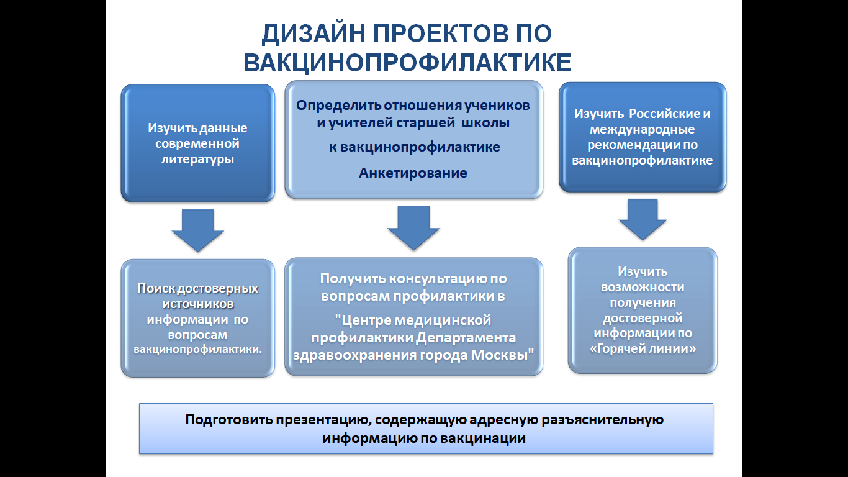

Рис.1 Дизайн проектов по вакцинопрофилактике

Затем было организовано взаимодействие по вопросам вакцинопрофилактики с «Центром медицинской профилактики» г.Москвы. Изучены возможности получения достоверной информации по «Горячей линии» Роспотребнадзора.

Для того, чтобы определить отношение к вакцинопрофилактике учащихся 10-11 классов и учителей школы № 138  **на втором этапе** исследования проводилось анкетирование.

Анкетирование проводилось на добровольной основе.

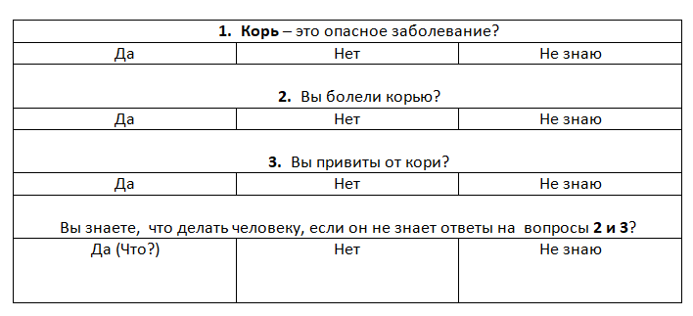 Рис.2 Анкета для проекта по вакцинопрофилактике кори.

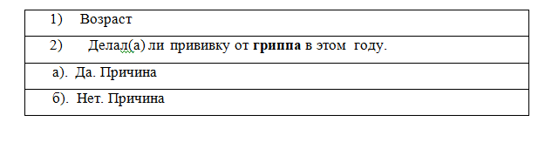Рис.3 Анкета для проекта по вакцинопрофилактике гриппа.

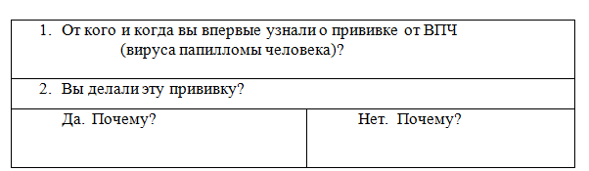Рис.4 Анкета для проекта по вакцинопрофилактике ВПЧ.

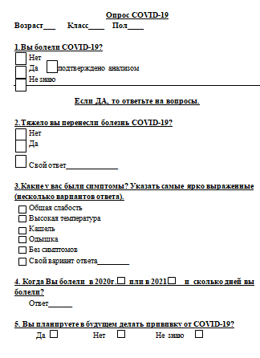

Рис.5 Анкета для проекта по СОVID-19.

Материалы исследования были оформлены в виде презентаций, содержащих адресную разъяснительную информацию по профилактике гриппа, кори, заболеваний, вызываемых вирусом папилломы человека, СОVID-19. Этот материал использован совместно с учениками медицинских классов в работе по вакцинопрофилактике со школьниками и их родителями в рамках движения «Лига будущих медиков».

Основой исследования послужила совокупность эмпирических (анкетирование) и теоретических (сравнение, анализ и синтез) методов.

**Результаты собственных исследований**

Проведенные нами исследования стали основой проектов:

1. **«Вакцинопрофилактика гриппа: причины отказов и согласий»**.

В ходе работы выяснилось, что из 61 опрошенного ученика 10-11 классов 21 человек сделал в 2017 году прививку от гриппа, а 40 человек отказались от нее. Это составило 34,4% и 65,6%соответственно от общего числа опрошенных учеников. Большинство (76,2%) привились, чтобы не заболеть гриппом, остальные (23,8%) сделали это «за компанию» с первыми.

Рис. 6 Количество привитых и непривитых от гриппа школьников

Анализ группы непривитых, выявил несколько основных причины отказа. Дети не делают прививку потому, что не считают ее эффективной (40%) или потому, что отказались родители (12%). 12,5% отказались от прививки, опираясь на не совсем достоверную информацию (рис.7). Ошибочная информированность об особенностях гриппа привела к отказам от прививки в 15% случаев.

Рис. 7 Причины отказов от вакцинации

В результате проведенного исследования были выявлены основные причины отказов и согласий на проведение прививки от гриппа. На основании результатов исследования был подготовлен материал, содержащий адресную разъяснительную информацию для каждой из выявленных мотивационных групп. Этот материал изложен в форме презентации, а так же в виде информационных листков. Он был использован перед началом следующего эпидемического сезона в сентябре-октябре на классных часах, школьных конференциях и родительских собраниях, для формирования адекватной позиции школьников и их родителей в отношении вакцинации, как основного фактора профилактики гриппа. Эту работу проводили авторы проекта при поддержке учеников медицинского класса школы, в рамках движения «Лига будущих медиков».

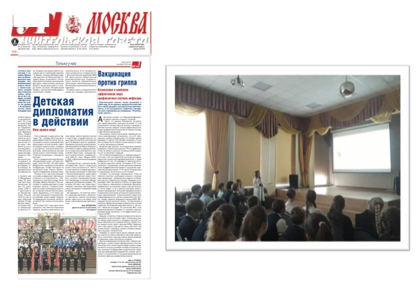

Рис. 8 Рис. 9

Учительская газета № 49 от 4 декабря 2018 г. Профилактика гриппа в школе

По итогам проведенной работы опубликована статья в «Учительской газете» «Вакцинация против гриппа» (Рис. 8 Учительская газета № 49 от 4 декабря 2018 г. «Вакцинация против гриппа»).

Результаты работы были доложены на конференции «Старт в медицину» в 2018г. на секции «Профилактическая медицина» и отмечены жюри дипломом 1 степени «Победитель».

1. **Корь: знания учеников и учителей школы № 138**

Выбор данной темы был связан с ростом заболеваемости корью во всем мире, в том числе и в России. Самая главная причина отказа от вакцинации — недостаточное информирование об опасности предупреждаемых вакцинацией инфекционных заболеваний и степени безопасности тех или иных прививок.

В нашем исследовании по кори приняли участие 62 человека, из них 42 ученика в возрасте 16 – 17 лет и 20 учителей.

В ходе работы выяснилось, что в исследуемой группе учителей достаточный уровень знаний о таком заболевании, как корь. 95% опрошенных педагогов привиты от кори, так как считают ее опасным заболеванием. 5 % из этой группы не уверены в том, что привиты от кори, так как переболели ей ранее.

В исследуемой группе учеников отмечен недостаточный уровень знаний о кори, выявлен небольшой (38%) процент привитых от этого заболевания. Старшеклассники, которые уже сами принимают решение о вакцинации, нуждаются в более пристальном мониторинге, более тщательной разъяснительной работе.

Рис. 10 Что делать человеку, если он не знает ответы на вопросы о кори

Выяснилось, что большинство (78,5%) опрошенных школьников не знают, что делать, если нет ответов на выше поставленные вопросы о кори (рис.10).

В поисках компетентного ответа было организовано посещение «Центра медицинской профилактики» г.Москвы и консультация специалистов научно-методического отдела по вопросам профилактики кори. На основе полученных данных был подготовлен и оформлен в виде презентации информационный материал, содержащий разъяснительную информацию. Результаты были доложены на школьной конференции. На конференции «Старт в медицину» 2019г проект «Корь: знания учеников и учителей школы № 138» удостоен диплома «Призер».

1. **Вакцинопрофилактика заболеваний, вызванных вирусом**

**папилломы человека**

Эту тему нам так же подсказала сама жизнь. Когда в школе девочкам раздали бланки согласий на прививку от ВПЧ, то у детей и у родителей возникли вопросы: Что это такое вирус папилломы человека, как им можно заразиться, для чего нужна эта прививка и насколько она безопасна?

В исследовании приняли участие 38 школьниц 13-17 лет. В ходе исследования нами было выяснено, что 16 % школьниц, участвующих в исследовании привиты от ВПЧ. Выявлен недостаточный уровень информированности о вакцинопрофилактике заболеваний, связанных с вирусом папилломы человека – 61% из числа опрошенных школьниц ничего об этом не знали и оказались не привиты. Среди информированных школьниц, прививка сделана только в 60% случаев. Причиной информированного отказа в 19% был назван отказ родителей, 7 % испугались осложнений, а 3% планирует сделать эту прививку в будущем

Рис.11 Знания учеников о прививке от ВПЧ

Результаты исследования обозначили для нас проблему, требующую решения путем разъяснения школьницам и их родителям целей вакцинопрофилактики от ВПЧ, ее возможностей, сроков проведения. Поэтому было организовано посещение «Центра медицинской профилактики» г.Москвы и консультация специалистов научно-методического отдела по вопросам профилактики ВПЧ. На основе полученных данных был подготовлен и оформлен в виде презентации информационный материал, содержащий разъяснительную информацию. Результаты исследования оформлены и заявлены на участие в конференции «Старт в медицину» в 2020г.

1. **Изучение некоторых особенностей проявлений новой коронавирусной инфекции (COVID-19) у старшеклассников**

Исследование проводилось в период с сентября 2021г. по январь 2022г.

В ходе работы выяснилось, что из опрошенных учеников 15-17 лет 50,7% болели новой коронавирусной инфекцией (диагноз был подтверждён тестом). Среди проявлений болезни в этот период преобладали слабость, высокая температура, кашель, ощущения затруднения дыхания (одышка), потеря обоняния. У 46% они сохранялись 10-14 дней, у 19, 5% - до месяца. COVID-19 в январе 2022г чаще проявлялся слабостью, насморком, болью в горле, головной болью, отмечался жидкий стул. Жалобы сохранялись в пределах недели.

Таблица №1

|  |  |  |
| --- | --- | --- |
| Планируют прививаться от COVID-19 | | |
| Да | Нет | Не знаю |
| 18,1 % | 44,3% | 37,6 % |

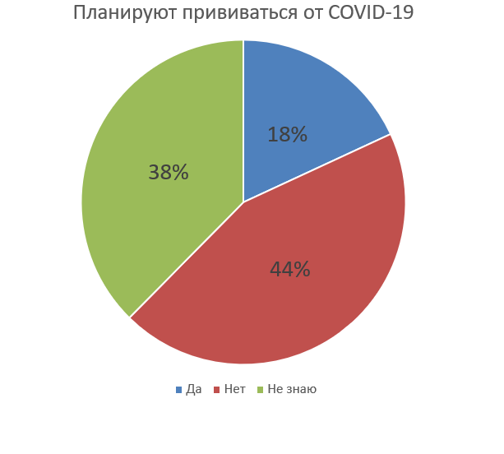

Рис. 12 Доля старшеклассников, планирующих прививаться от COVID-19

О том, что планируют вакцинироваться от COVID-19 заявили 18,1% старшеклассников, сомневаются - 37,6 %.

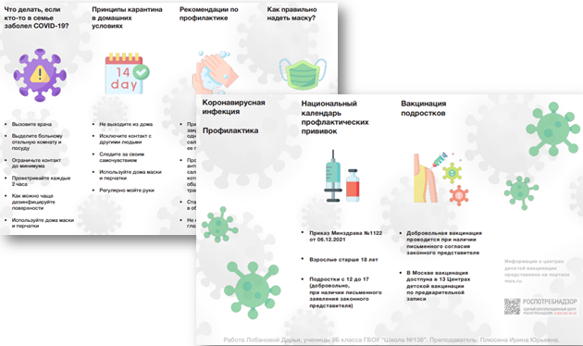

Рис. 13 Информационный листок по профилактики COVID-19

На основе результатов исследования был подготовлен материал, содержащий разъяснительную информацию по профилактике короновирусной инфекции**.**

**Выводы**

1. Сформирован алгоритм проектной деятельности по вакцинопрофилактике.
2. Подготовлены проекты по вакцинопрофилактике гриппа (2018г), кори (2019г) и заболеваний, вызываемых вирусом папилломы человека (2020г), COVID-19 (2022).
3. Результаты доложены и обсуждены на школьных конференциях.
4. На конференции «Старт в медицину» учениками медицинского класса получены диплом победителя (2018) и дипломы призера (2019, 2020, 2022).

Результаты работы «Организация проектной и исследовательской деятельности по вакцинопрофилактике как часть предпрофессионального образования учеников медицинского класса» были доложены на конференции «Старт в медицину» получен диплом призера. Опубликованы тезисы работы: «Сборник тезисов победителей и призеров» Выпуск 3: – М.: Изд-во Первого МГМУ имени И.М. Сеченова, 2020.- 215с.

**Практическая значимость**

Проектная деятельность по вакцинопрофилактике формирует адекватную позицию школьников в отношении вакцинации, как основного фактора профилактики инфекционных заболеваний, а также помогает профессиональной ориентации учащихся медицинских классов, знакомит со специальностью «Медико-профилактическое дело».

**Перспективы дальнейшего развития**

Учитывая положительные оценки жюри конференции «Старт в медицину» целесообразно продолжать проектную деятельность учеников медицинского класса по вакцинопрофилактике.